DP 0.2.0 概要设计

# 结构

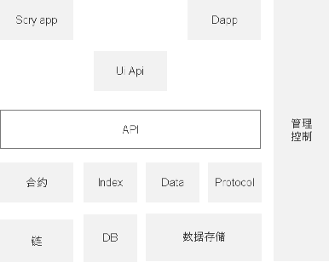

# **模块**图

# 重要的时序图